รายงานผลการดำเนินการตามมาตรการยกระดับคุณธรรมและความโปร่งใส
สำนักงานเขตวังทองหลาง ประจำปีงบประมาณ พ.ศ. 2568

กำกับติดตามการดำเนินงานโดยผู้อำนวยการเขต

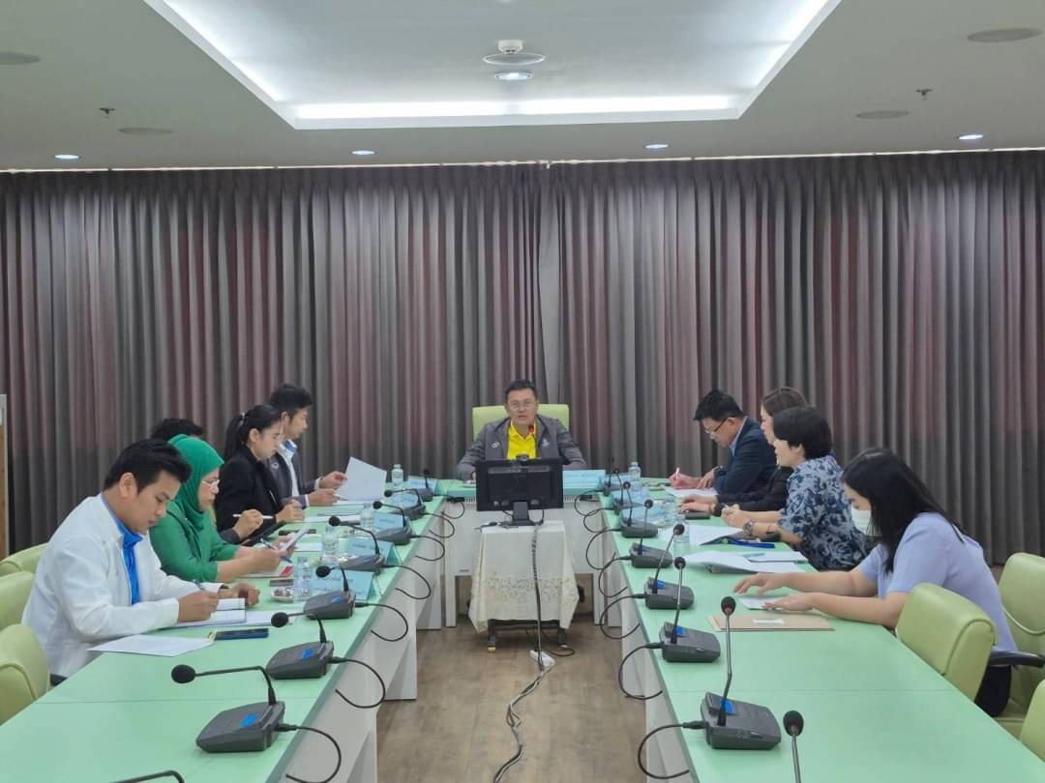
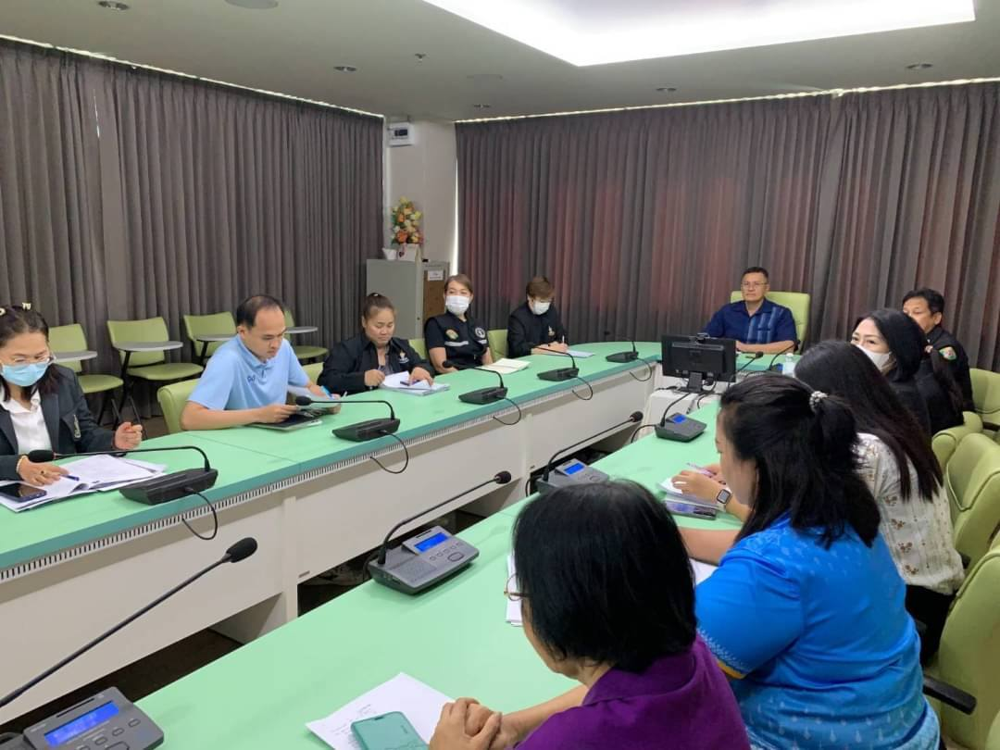

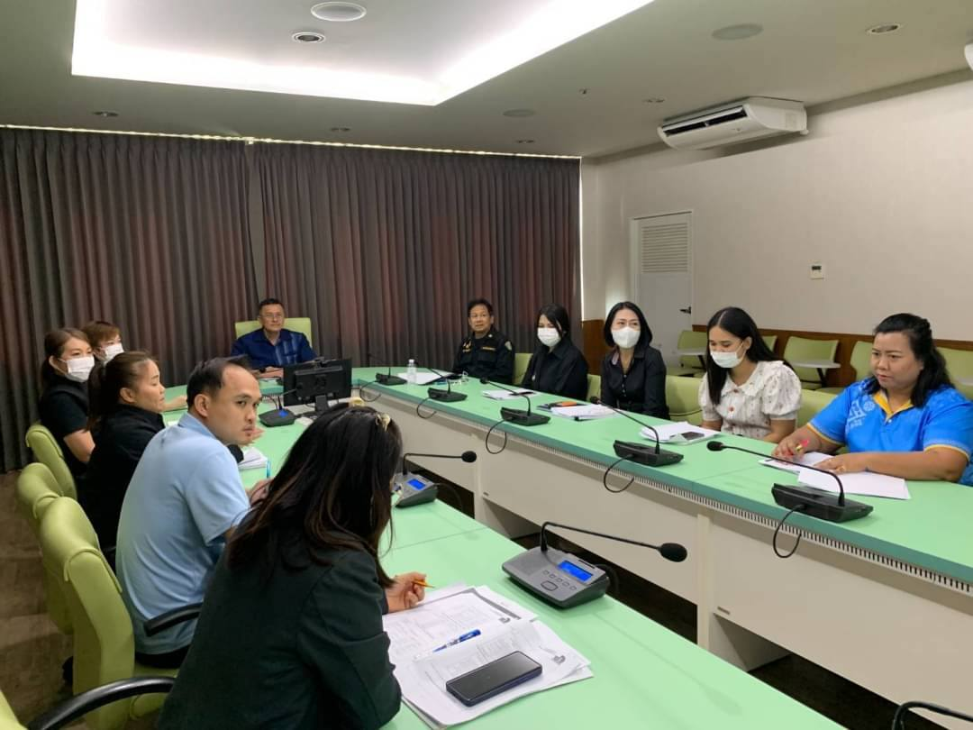
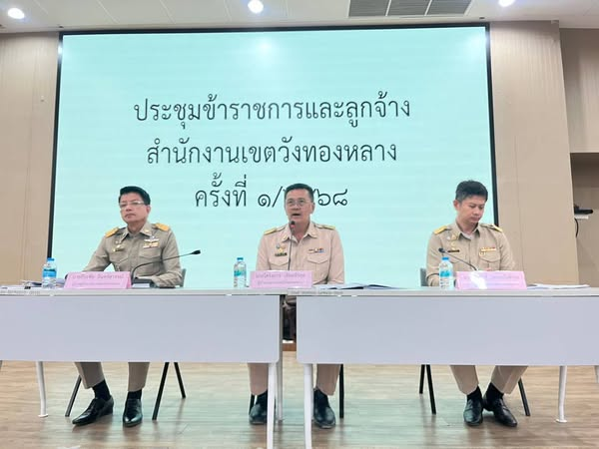

- ผู้อำนวยการเขตวังทองหลาง ได้มีการประชุมติดตามผลการดำเนินงานตามหลักเกณฑ์การประเมินคุณธรรมและความโปร่งใส (ITA) ประจำปีงบประมาณ พ.ศ. 2568 ในที่ประชุมผู้บริหาร เข้าร่วมรายงานความคืบหน้าการดำเนินงาน และมีการติดตามผลการดำเนินงานอย่างต่อเนื่องทุกครั้งในการประชุมผู้บริหาร และได้มีการชี้แจงการดำเนินงานในการประชุมข้าราชการและลูกจ้างของสำนักงานเขตประจำเดือน

ระเบียบวาระการประชุมผู้บริหารเขตวังทองหลาง
ครั้งที่ 15/2567
วันพุธที่ 11 ธันวาคม 2567 เวลา 13.30 น.
ณ ห้องประชุมวังทอง 2 สำนักงานเขตวังทองหลาง
.........................................
ระเบียบวาระที่ 1 เรื่องที่ประธานแจ้งให้ที่ประชุมทราบ
.....................................................................................................................................
ระเบียบวาระที่ 2 เรื่องเพื่อทราบและพิจารณา
2.1 ติดตามการใช้จ่ายงบประมาณรายจ่ายประจำปีงบประมาณ พ.ศ. 2567
ไว้เบิกเหลื่อมปี 2568 และงบประมาณรายจ่ายประจำปีงบประมาณ
พ.ศ. 2568 และการจัดทำคำของบประมาณรายจ่ายประจำปีงบประมาณ
พ.ศ. 2569 (ฝ่ายการคลัง)
มติที่ประชุม .....................................................................................................................................
2.2 ติดตามเรื่องร้องเรียนจากระบบ Traffy Fondue (ฝ่ายปกครอง)
มติที่ประชุม .....................................................................................................................................
2.3 ติดตามค่าเป้าหมายการพัฒนากรุงเทพมหานคร (KRs) ประจำปีงบประมาณ
พ.ศ. 2568
มติที่ประชุม .....................................................................................................................................
2.4 ติดตามการดำเนินการ ITA
มติที่ประชุม .....................................................................................................................................
2.5 ติดตามงานคดีต่าง ๆ และคดีที่ถูกฟ้องร้องโดยศาล
มติที่ประชุม ......................................................................................................................................
2.6 แผนการดำเนินโครงการชุมชนเข้มแข็งอย่างยั่งยืนในพื้นที่กรุงเทพมหานคร
มติที่ประชุม ......................................................................................................................................
ระเบียบวาระที่ 3 เรื่องอื่น ๆ
3.1 นำเสนองานตามนโยบายผู้ว่าฯ กทม. และงานประจำของแต่ละฝ่าย
มติที่ประชุม .........................................................................................................................................

ระเบียบวาระการประชุมผู้บริหารเขตวังทองหลาง
ครั้งที่ 1/2568
วันพุธที่ 15 มกราคม 2568 เวลา 09.30 น.
ณ ห้องประชุมวังทอง 2 สำนักงานเขตวังทองหลาง
.........................................
ระเบียบวาระที่ 1 เรื่องที่ประธานแจ้งให้ที่ประชุมทราบ
.....................................................................................................................................
ระเบียบวาระที่ 2 เรื่องเพื่อทราบและพิจารณา
2.1 ข้อสั่งการจากการประชุมหัวหน้าหน่วยงาน ครั้งที่ 12/2567
เมื่อวันที่ 12 ธันวาคม 2567
มติที่ประชุม .....................................................................................................................................
2.2 ติดตามการใช้จ่ายงบประมาณรายจ่ายประจำปีงบประมาณ พ.ศ. 2567
ไว้เบิกเหลื่อมปี 2568 และงบประมาณรายจ่ายประจำปีงบประมาณ
พ.ศ. 2568 (ฝ่ายการคลัง)
มติที่ประชุม .....................................................................................................................................
2.3 ติดตามเรื่องร้องเรียนจากระบบ Traffy Fondue (ฝ่ายปกครอง)
มติที่ประชุม .....................................................................................................................................
2.4 ติดตามค่าเป้าหมายการพัฒนากรุงเทพมหานคร (KRs) ประจำปีงบประมาณ
พ.ศ. 2568
มติที่ประชุม .....................................................................................................................................
2.5 ติดตามการดำเนินการ ITA
มติที่ประชุม .....................................................................................................................................
2.6 ติดตามการเสนอขอรับการรับรองมาตรฐาน GECC ประจำปี พ.ศ. 2568
มติที่ประชุม .....................................................................................................................................
2.7 ติดตามงานคดีต่าง ๆ และคดีที่ถูกฟ้องร้องโดยศาล
มติที่ประชุม .....................................................................................................................................
ระเบียบวาระที่ 3 เรื่องอื่น ๆ
3.1 การสมัครรางวัลเลิศรัฐ ประจำปี 2568
มติที่ประชุม .....................................................................................................................................
3.2 การใช้งานระบบสารบรรณอิเล็กทรอนิกส์ของกรุงเทพมหานคร
มติที่ประชุม .....................................................................................................................................

ระเบียบวาระการประชุมผู้บริหารเขตวังทองหลาง
ครั้งที่ 2/2568
วันพุธที่ 5 กุมภาพันธ์ 2568 เวลา 10.00 น.
ณ ห้องประชุมวังทอง 2 สำนักงานเขตวังทองหลาง
.........................................
ระเบียบวาระที่ 1 เรื่องที่ประธานแจ้งให้ที่ประชุมทราบ
.....................................................................................................................................
ระเบียบวาระที่ 2 เรื่องเพื่อทราบและพิจารณา
2.1 ติดตามการใช้จ่ายงบประมาณรายจ่ายประจำปีงบประมาณ พ.ศ. 2567
ไว้เบิกเหลื่อมปี 2568 และงบประมาณรายจ่ายประจำปีงบประมาณ
พ.ศ. 2568 (ฝ่ายการคลัง)
มติที่ประชุม .....................................................................................................................................
2.2 ติดตามเรื่องร้องเรียนจากระบบ Traffy Fondue (ฝ่ายปกครอง)
มติที่ประชุม .....................................................................................................................................
2.3 ติดตามการดำเนินการขับเคลื่อนค่าเป้าหมายตามแผนปฏิบัติราชการประจำปี
พ.ศ. 2568 ของกรุงเทพมหานคร และเป้าหมายเร่งด่วน 32+
มติที่ประชุม .....................................................................................................................................
2.4 ติดตามการดำเนินการ ITA
มติที่ประชุม .....................................................................................................................................
2.5 ติดตามการเสนอขอรับการรับรองมาตรฐาน GECC ประจำปี พ.ศ. 2568
มติที่ประชุม .....................................................................................................................................
2.6 ติดตามงานคดีต่าง ๆ และคดีที่ถูกฟ้องร้องโดยศาล
มติที่ประชุม .....................................................................................................................................
ระเบียบวาระที่ 3 เรื่องอื่น ๆ
.....................................................................................................................................

